**Що таке кір?**

Кір – це гостра інфекційна хвороба, що викликається вірусом з родини параміксовірусів. Кір є одним з найзаразніших захворювань в світі, що може призводити до серйозних ускладнень. У випадку контакту з вірусом кору захворіє 9 з 10 людей, що не мають імунітету проти хвороби.

Небезпека кору полягає у тому, що передається це захворювання дуже швидко: для інфікування не потрібен навіть безпосередній контакт із людиною-носієм. Достатньо просто побувати у кімнаті, з якої нещодавно вийшла хвора людина, адже вірус циркулює в приміщенні ще протягом 2 годин після того, як його залишив хворий. Також підступність захворювання в тому, що приблизно у третини захворілих спостерігаються різноманітні ускладнення, починаючи від пневмонії і закінчуючи міокардитом (запаленням серцевого м’яза) та енцефалітом (запаленням головного мозку). Особливо складно протікає захворювання у маленьких дітей. У середні віки кір часто називали «дитячою чумою».

**Як можна заразитись кором?**

Передається хвороба повітряно-крапельним шляхом: захворіла особа виділяє вірус у повітря з крапельками слини при розмові, обіймах, поцілунках, чханні, кашлі. **Близько двох годин вірус ще буде циркулювати в приміщенні та залишатись на поверхнях, на які інфікована людина чхала чи кашляла. Ризик заразитись у осіб, що не мають імунітету проти кору, складає близько 90 відсотків.**

**Через який час після зараження з’являться перші симптоми?**

Симптоми захворювання проявляються за 7-14 днів після контакту з вірусом. Важливо: **хворий заразний за 2-3 дні до появи перших симптомів** захворювання, весь період катаральних проявів та перші 4 дні з початку висипів.

**Які симптоми хвороби?**

Перші симптоми можуть бути дуже схожі на симптоми звичайної “застуди” (грві): підвищення температури, сухий кашель, нежить, набряк та почервоніння очей, світлобоязнь. Кашель, нежить і кон’юнктивіт – це так звана корова тріада, яка присутня на початку хвороби. Можуть також з’явитись характерні для кору білі плями, оточені червоною каймою, що ніби вкриті сіллю, на внутрішній поверхні щік, найчастіше навпроти корінних зубів (так звані плями Коплика), але їх поява зовсім не обов’язкова. Далі починається період висипки. На 3-5 день хворому стає гірше, стрімко підвищується температура, посилюється нежить, кашель, кон’юнктивіт; на голові та обличчі починає з’являтись висипка у вигляді червоних плям. Далі – як правило на наступний день  – висипка поширюється на тулуб, ще за день – на кінцівки. Для кору характерна поетапність висипу: з голови до ніг. Елементи висипки трохи виступають над поверхнею шкіри та збільшуються в розмірі. Приблизно на 5 день елементи висипу починають зменшуватись чи зникати зовсім, заміщуватись пігментацією; після цього шкіра може лущитись приблизно тиждень-півтора.

**Наскільки це серйозне захворювання? Які його ускладнення?**

Найпоширеніші ускладнення кору – гострий середній отит (запалення вух), бронхопневмонія, ларінготрахеобронхіт, діарея.

Пневмонія (запалення легень) виникає в 1 з 20 дітей, хворих на кір. Це найчастіша причина смерті в маленьких дітей, що захворіли.

Приблизно у 1 на 1000 хворих виникає енцефаліт (запалення мозку), який може спричинити судоми, глухоту чи розумову відсталість.

1-3 дитини з 1000 захворілих на кір помирає від респіраторних та неврологічних ускладнень хвороби.

**Підгострий склерозуючий паненцефаліт – це рідкісне, але невиліковне ускладнення кору. Це дегенеративне захворювання центральної нервової системи, що розвивається за 7-10 років після перенесеного кору**. Хворий поступово втрачає інтелектуальні та поведінкові навички; розвиваються судоми.

**Ризики кору для вагітних**:

* підвищений ризик ускладнень кору (зокрема, пневмонії) в самої вагітної, а також її госпіталізації;
* передчасні пологи або викидень;
* мала маса тіла новонародженого;
* внутрішньоутробна загибель плода;
* інфікування напередодні пологів загрожує народженням дитини з кором  (так званий неонатальний кір) та розвитком корової пневмонії, яка має високий рівень смертності серед новонароджених. Також у випадку неонатального кору зростають шанси на розвиток в дитини відтермінованого невиліковного ускладення кору – підгострого склерозуючого паненцефаліту (ПСПЕ).

**В кого найвищий ризик розвитку ускладнень?**

* Немовлята та діти, молодші 5 років;
* Дорослі, старші 20 років;
* Вагітні;
* Імуноскомпрометовані особи (з онкологічними захворюваннями, ВІЛ-інфекцією тощо).

**Як можна захиститись?**

Захворювання відноситься до високонтагіозних, тобто надзвичайно заразних. Заразитись можна навіть після того, як хворий залишив приміщення, адже вірус здатен циркулювати в повітрі ще протягом двох годин, а також залишатись на поверхнях. Якщо ви не вакциновані від кору або ж не перехворіли на нього, то вірогідність зараження складає біля 90%. Єдиною ефективною профілактикою кору є вакцинація.

В Україні, як і в більшості країн світу, використовується комплексна вакцина КПК, яка також захищає від краснухи та епідемічного паротиту (“свинки”). Для оптимального захисту необхідно отримати 2 дози вакцини, які забезпечують захист від кору на рівні 97%. За період з 2000 до 2017 року протикорова вакцинація привела до зниження глобальної смертності від кору на 80%.

Згідно з [Національним календарем щеплень України](https://vaccine.org.ua/vakczynacziya-v-ukrayini/vaccinationua-calendar/) діти отримують щеплення бюджетним коштом в 12 місяців та 6 років. (*Примітка: у випадку контакту з хворим на кір дитина може отримати “нульову” дозу вакцини з 6 місяців, в такому випадку ця доза не зараховується, і дитина далі вакцинується згідно календаря. Якщо контакт з хворим відбувся після отримання дитиною першої дози, але раніше 6 років, в такому випадку можна ввести другу дозу вакцини раніше, і ця доза зараховується. Примітка 2: з 2026 року МОЗ*[*пропонує*](https://vaccine.org.ua/2025/01/02/proyekt-nakazu-kalendar/)*вводити другу дозу КПК в 4 роки*).

Якщо ж з певних причин графік щеплень було порушено, то вакцинація проводиться згідно [календаря щеплень з порушенням графіку](https://vaccine.org.ua/vakczynacziya-v-ukrayini/kalendar-shheplen-z-porushennyam-grafiku/). Якщо першу дозу вакцини КПК дитина отримала в віці, старшому за 12 місяців, друга доза вводиться згідно календаря – в 6 років (з мінімальним інтервалом 1 місяць від попередньої дози). Якщо так сталося, що щеплення від кору розпочалося після 6 років, дві дози вакцини можна отримати з мінімальним інтервалом 1 місяць.

Дорослим за відсутності протипоказань, що наведені в інструкції із застосування вакцини, роблять щеплення без обмежень за віком, якщо вони не хворіли на вказані інфекції та/або не мають зазначеного в медичній документації підтвердження введення двох доз вакцини, або мають негативні результати лабораторного обстеження щодо наявності специфічних антитіл IgG. Нещеплені дорослі мають отримати дві дози вакцини з мінімальним інтервалом 1 місяць між дозами (або принаймні одну дозу вакцини у випадку обмеженої кількості вакцини). Наразі через обмежену кількість вакцин для планових щеплень дітей дорослі можуть вакцинуватися від кору лише власним коштом. Вакцину можна придбати в аптечній мережі, а процедуру щеплення провести в медзакладі, де у вас підписано декларацію (або ж в медзакладі, де ви зараз обслуговуєтесь, якщо ви ВПО). Також можна записатись на щеплення до приватного медичного закладу. Мінімальний інтервал між двома дозами вакцини КПК складає 1 місяць.

Для забезпечення вакцинації проти кору, паротиту та краснухи в Україні застосовують вакцини [«Пріорикс»](https://likicontrol.com.ua/%D1%96%D0%BD%D1%81%D1%82%D1%80%D1%83%D0%BA%D1%86%D1%96%D1%8F/?%5b31255%5d)/Priorix (виробник Glaxosmithkline Biologicals S.A., Бельгія) та «[М-М-Р ІІ](https://likicontrol.com.ua/%D1%96%D0%BD%D1%81%D1%82%D1%80%D1%83%D0%BA%D1%86%D1%96%D1%8F/?%5b40090%5d)»/M-M-RII (виробник Merck & Co., Inc., США).

**Я вже проконтактував з хворим на кір.  Що робити?**

В такому випадку застосовується екстрена профілактика. Тобто дії з запобігання хвороби здійснюються вже після того, як людина проконтактувала з хворим на кір.

Якщо такий контакт відбувся, протягом перших 72 годин, проводиться щеплення вакциною КПК.

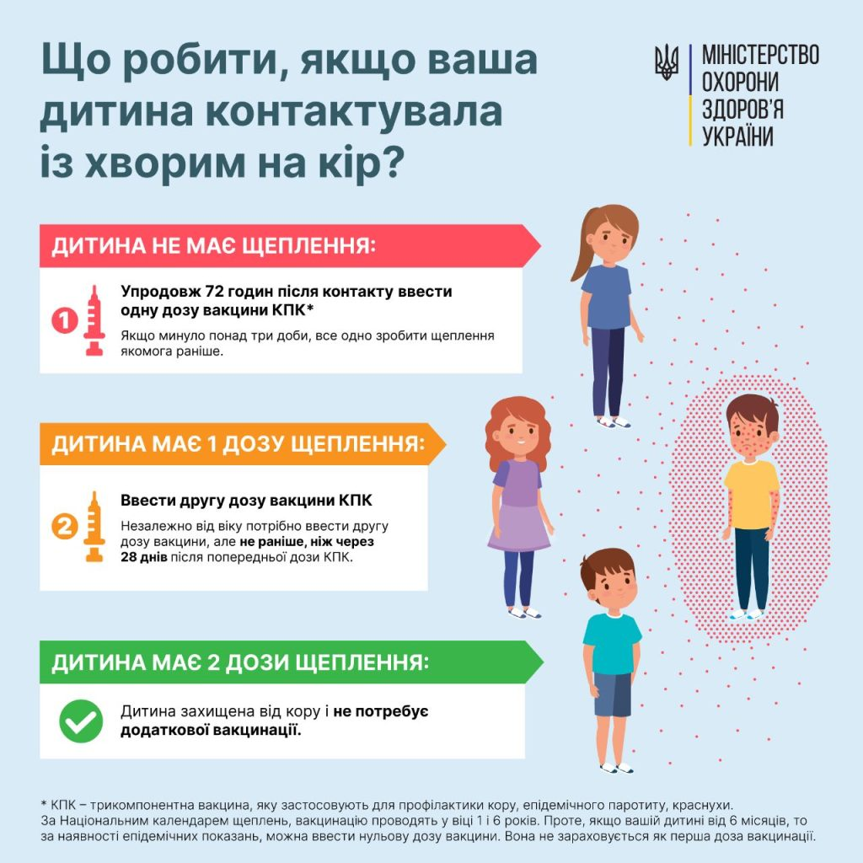

Якщо до проведення щеплення є протипокази, (наприклад, вагітність чи тяжка імуносупресія), профілактика проводиться людським імуноглобуліном в перші 6 днів після контакту.

Специфічного лікування кору не існує.

**В Україні пройшла кампанія з “наздоганяючої” вакцинації проти кору. Що це означає?**

Згідно з даними Міністерства охорони здоров’я України, станом на 17 липня 2023 року близько 260 тисяч дітей в Україні віком від 2 до 16 років не пройшли вакцинацію відповідно до Національного календаря щеплень, тобто або не отримали жодного щеплення проти кору, паротиту та краснухи, або ж не завершили курс щеплень проти цих захворювань. Мета [кампанії](https://vaccine.org.ua/2023/07/17/kampaniya-proty-koru-start/) – якнайшвидше провакцинувати (чи довакцинувати) цих дітей, аби уникнути нового сплаху кору в Україні. Щеплення проти кору, паротиту та краснухи діти, що відповідають названим критеріям, можуть отримати в свого педіатра чи сімейного лікаря чи педіатра, а також в одному з [пункті щеплень](https://docs.google.com/spreadsheets/d/1-CKQ8NGMOSKmAl-0FxZjthmLK0VgUgyB/edit#gid=636131121) (незалежно від наявності декларації в медичному закладі, де знаходиться пункт). Також для щеплення дітей у віддалених громадах або в організованих колективах було створено [мобільні бригади](https://vaccine.org.ua/2023/07/25/sformovano-mobilny-brygady/).